1. Tombol schedule di pindahkan di host

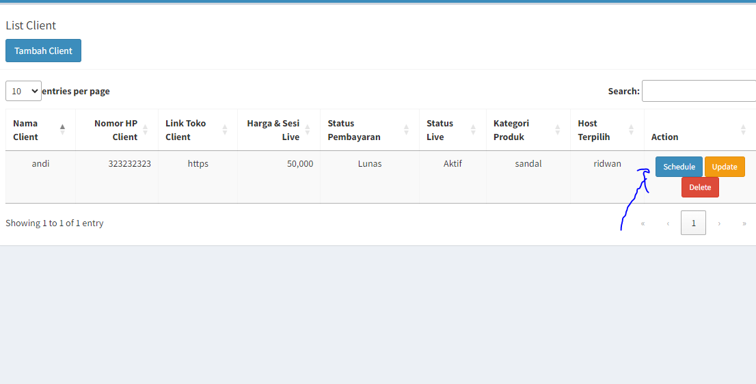

1. Di atas table ini buat view calendar

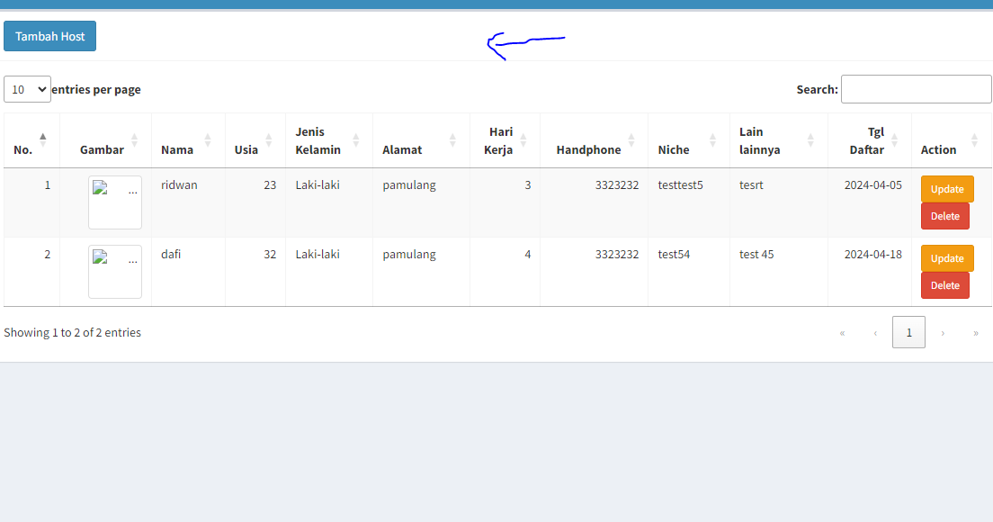

Contoh seperti ini

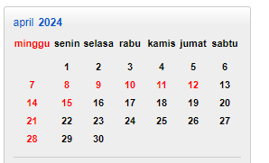

1. Tambah tanggal dari tanggal berapa sampai tanggal berapa

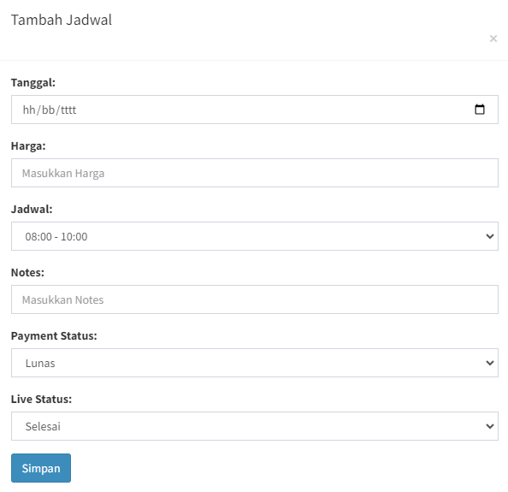

1. Ketika sudah di simpan maka view di table data host keluar kalender juga missal di pilih dari tanggal 7 smpe tanggal 12 maka 7,8,9,10,11,12 nah di kalender akan warna yang di pilih akan berwarna hijau saat ini merah



1. Edit note belum tersedia di form edit

